**Муниципальное казенное общеобразовательное учреждение**

**«Элисенваарская средняя общеобразовательная школа»**

**(МКОУ «Элисенваарская СОШ»)**

186720 Республика Карелия, Лахденпохский р-н, п. Элисенваара, ул. Школьная, д.7,

тел/факс (814)50 33-651, [elis-ch-37@yandex.ru](mailto:elis-ch-37@yandex.ru)

|  |  |  |  |
| --- | --- | --- | --- |
| **Класс** | 8 | **Адрес для отправки выполненного задания** | «ВКонтакте» личным сообщением <https://vk.com/anna_dashkevich> |
| **Предмет** | Физика |
| **Учитель** | Солохина А.П. | **Время консультаций** | 14.00 ч – 17.00 ч. (пн.-пт.) |
| **Дата проведения урока** | 14.04.2020г(по расписанию) | **Срок сдачи на проверку/срок изучения** | 14.04 до 17:00 отправить фотографию (сообщение) / при отсутствии сети «Интернет» принести в школу тетрадь до 20.04 |
| **Тема урока** | Обобщение по теме «Электромагнитные явления» |

**Ход урока:**

**I. Закрепление пройденного материала. (30 мин.)**

**А1**. Электрическим током называют…

1. движение электронов по проводнику;
2. упорядоченное движение электронов по проводнику;
3. движение электрических зарядов по проводнику;
4. упорядоченное движение электрических зарядов по проводнику.

**А2**. Из каких частей состоит электрическая цепь, изображённая на рисунке?

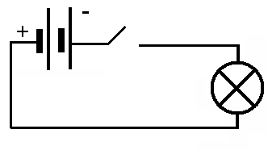

1. элемент, выключатель, лампа, провода;
2. батарея элементов, звонок, провода;
3. батарея элементов, лампа, провода;
4. батарея элементов, лампа, выключатель, провода.

**А3.** Для того чтобы в проводнике возник электрический ток, необходимо …

1. поместить его в магнитное поле;
2. создать в нём электрическое поле;
3. наличие в нём электрических зарядов;
4. иметь потребителя электрической энергии

**А4.** Вольтметр служит для …

1. обнаружения в проводнике движения электронов.

2. измерения силы электрического тока.

3. поддержания в проводнике долговременного тока.

4. измерения электрического напряжения.

**А5.** Сила тока на участке цепи ..

1. прямо пропорциональна сопротивлению этого участка.

2. обратно пропорциональна напряжению, приложенному к участку.

3. прямо пропорциональна напряжению, приложенному к этому участку, обратно пропорциональна сопротивлению этого участка.

4. прямо пропорциональна сопротивлению участка, обратно пропорциональна напряжению, приложенному к участку.

**А6**. Когда электрические заряды находятся в покое, то вокруг них обнаруживается …

1. электрическое поле;
2. магнитное поле;
3. электрическое и магнитное поле;
4. гравитационное поле.

**А7**. Как располагаются железные опилки в магнитном поле прямого тока?

1. беспорядочно;
2. по прямым линиям вдоль проводника;
3. по прямым линиям перпендикулярно проводнику;
4. по замкнутым кривым, охватывающим проводник.

**А8**. Когда к магнитной стрелке поднесли один из полюсов постоянного магнита, то южный полюс стрелки оттолкнулся. Какой полюс поднесли?

1. северный; 2. южный;
2. 3. положительный; 4. отрицательный.

**А9**. Стальной магнит ломают пополам. Будут ли обладать магнитными свойствами концы А и В на месте излома (см. рис) hello_html_m20bc06b4.png

1. концы А и В магнитными свойствами обладать не будут;

2. конец А станет северным магнитным полюсом, а В южным;

3. конец В станет северным магнитным полюсом, а А – южным;

4. А и В станут однополярными.

**А10**. К одноимённым полюсам поднесли стальные гвозди. Как распложаться гвозди, если их отпустить?

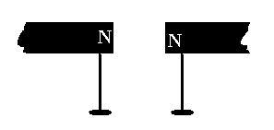

1. будут висеть отвесно;
2. головки гвоздей притянутся друг к другу;
3. сначала притянутся, затем оттолкнуться;
4. головки гвоздей оттолкнутся друг от друга.

**А11.**Как направлены магнитные линии между полюсами дугообразного магнита?

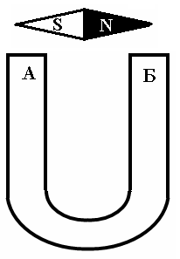

1. от А к Б;

2. от Б к А.

**А12.** Какие магнитные полюсы изображены на рисунке?



1. А – северный, В – южный;
2. А – южный, В – северный;
3. А – северный, В – северный;
4. А – южный, В – южный.

**А13.** Отклонение магнитной стрелки вблизи проводника …

1. говорит о существовании вокруг; проводника электрического поля;
2. говорит о существовании вокруг проводника магнитного поля;
3. говорит об изменении в проводнике силы тока;
4. говорит об изменении в проводнике направления тока.

**А14.** Поворот магнитной стрелки вблизи проводника в противоположную сторону…

1. говорит о существовании вокруг проводника электрического поля
2. говорит о существовании вокруг проводника магнитного поля
3. говорит об изменении в проводнике силы тока
4. говорит об изменении в проводнике направления тока.

**Часть В**

**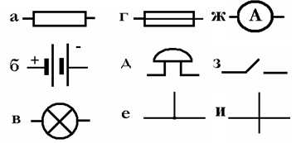В1**. На рисунке изображены условные обозначения, применяемые на схемах. Какой буквой обозначены…

1. лампа;

2. резистор;

3. звонок;

4. плавкий предохранитель;

5. батарея элементов;

6. соединение проводов.